# Sistemas Operativos

## Trabajo práctico n°3

#### Que es un archivo

Los archivos son unidades lógicas de información creadas por los procesos. La información que se almacena en ellos debe ser persistente. Un archivo debe desaparecer solo cuando su propietario lo remueve de manera explícita.

Los archivos son administrados por el sistema operativo. La manera en que se estructuran, denominan, abren, utilizan, protegen, implementan y administran son tópicos fundamentales en el diseño de un SO

La parte del SO que trata con los archivos se conoce como sistema de archivos.

Desde el punto de vista de un usuario el aspecto más importante de un sistema de archivos es su apariencia: que constituye un archivo, como se denominan y protegen los archivos, que operaciones se permiten con ellos, etc. Los detalles acerca de si se utilizan listas enlasadas o mapas de bits para llevar la cuenta del almacenamiento libre son de interés para los diseñadores del sistema de archivos

Los archivos son un mecanismo de abstracción. Proporcionan una manera transparente de almacenar información en el disco y leerla después. Esto se debe hacer de tal forma que se proteja al usuario de los detalles acerca de cómo y dónde se almacena la información y cómo funcionan los discos en realidad.

Cuando un proceso crea un archivo, le proporciona un nombre. Cuando el proceso termina, el archivo continúa existiendo y puede ser utilizado por otros procesos mediante su nombre. Las reglas para denominar archivos varían de un sistema a otro. Algunos sistemas de archivos diferencian entre mayúsculas y minúsculas mientras que otros no.

En resumen, un archivo son unidades lógicas de que deben poder almacenar gran cantidad de información, deben sobrevivir a los procesos que los crean o utilizan y se deben poder usar concurrentemente por los procesos.

#### Atributos de archivos

Todos los archivos tienen nombre y datos. Además, todos los SO asocian otra información con cada archivo, por ejemplo, fecha y hora de última modificación, tamaño, etc. A estos elementos adicionales se los llama atributos del archivo o metadatos. La lista de atributos varia de un SO a otro.

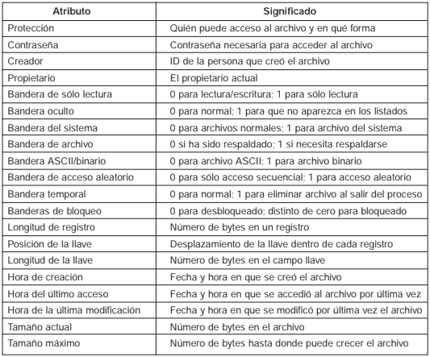

Las banderas son bits o campos cortos que controlan o habilitan cierta propiedad especifica.

#### Organización de archivos

Para llevar el registro de archivos, los sistemas de archivos por lo general tienen directorios o carpetas que en muchos sistemas son también archivos.

###### Sistema de directorio de un solo nivel

La forma más simple de un sistema de directorios es tener un directorio que contenga todos los archivos. Se le suele llamar directorio raíz. Este sistema era común en las primeras computadoras personales, en parte debido a que solo había un usuario.

La ventaja de este esquema es su simpleza y la habilidad de localizar archivos con rapidez.

###### Sistema de directorios jerárquicos

Con este esquema, puede haber tantos directorios como se necesite para agrupar los archivos en formas naturales. Además, si varios usuarios comparten un equipo o un servidor de archivos común, cada usuario puede tener un directorio raíz privado para su propia jerarquía.

Cuando el sistema de archivos está organizado como un árbol de directorios, se utilizan 2 métodos para especificar el nombre de cada archivo:

* Nombre de ruta absoluto: que consiste en la ruta desde el directorio raíz hasta el archivo.
* Nombre de ruta relativa: que va desde el directorio de trabajo hasta el archivo.

#### Sistemas de archivos

Un sistema de archivos son los método y estructuras de datos que un sistema operativo para seguir la pista de los archivos de un disco duro o partición, es decir, es la manera en la que se organizan los archivos en el disco. La diferencia entre un disco o partición y el sistema de archivos que contiene es importante. Unos pocos programas trabajan directamente en los sectores crudos del disco o partición. (uno de estos programas puede ser los que crean los sistemas de archivos) si hay un sistema de archivo en esa parte cruda del disco será destruido o corrompido. La mayoría de los programas trabajan sobre un sistema de archivos y por lo tanto no utilizarán una partición que no contenga uno.

Antes de que una partición o disco sea utilizada como un sistema de archivos, necesita ser iniciada, y las estructuras de datos necesitan escribirse al disco. Este proceso se denomina construir un sistema de archivos*.*

Sistemas de archivos soportados por Linux

LINUX soporta gran cantidad de tipos diferentes de sistemas de archivos:

* Minix: el más antiguo y supuestamente fiable, pero muy limitado en características (algunas marcas de tiempo se pierden, 30 caracteres de longitud máxima para los nombres de los archivos) y restringido en capacidad (como mucho 64 MB de tamaño por sistema de archivos).
* Xia: Una versión modificada del sistema de archivos minix que eleva los límites de nombres de archivos y tamaño del sistema de archivos, pero por otro lado no introduce características nuevas. No es muy popular, pero se ha verificado que funciona muy bien.
* Ext2: sistema de archivos nativo Linux que posee la mayor cantidad de características. Está diseñado para ser compatible con diseños futuros, así que las nuevas versiones del código del sistema de archivos no necesitarán rehacer los sistemas de archivos existentes.
* Ext3: El sistema de archivos ext3 posee todas las propiedades del sistema de archivos ext2. La diferencia es que se ha añadido una bitácora (journaling). Esto mejora el rendimiento y el tiempo de recuperación en el caso de una caída del sistema. Se ha vuelto más popular que el ext2.
* Resiserf: Un sistema de archivos más robusto. Se utiliza una bitácora que provoca que la pérdida de datos sea menos frecuente. La bitácora es un mecanismo que lleva un registro por cada transacción que se va a realizar, o que ha sido realizada. Esto permite al sistema de archivos reconstruirse por sí sólo fácilmente tras un daño ocasionado, por ejemplo, por cierres del sistema inadecuados.

Sistema de archivo soportados por Windows

Windows soporta sistemas de archivos como:

* Fat: (tabla de asignación de archivos) se utiliza como mecanismo de intercambio de datos entre sistemas operativos distintos que coexisten en la misma computadora, lo que se conoce como entorno multiarranque (es la capacidad de una computadora para poder tener más de un sistema operativo funcionando en un mismo disco rígido o equipo y arranca con cualquiera de ellos).
* HPFS: sistemas de archivos de altas prestaciones, fue creado específicamente para el sistema operativo OS/2 (S.O creado por IBM que intento suceder a DOS, mejora a los controladores USB incluye JAVA, etc.) para mejorar las limitaciones del sistema de archivos FAT. Se caracterizaba por permitir nombres largos, metadatos e informes de seguridad, otra característica es que, aunque poseía tabla de archivo (como FAT), ésta se encontraba posicionaba físicamente en el centro de la partición, de tal manera que había menores tiempos de acceso a la hora de leerla/escribirla.
* NTFS: (sistema de archivos de Windows NT) está basado en el sistema de archivos HPFS. El NTFS permite definir el tamaño del clúster a partir de 512 (tamaño mínimo de sector) de forma independiente al tamaño de la partición.

Es un sistema adecuado para las particiones de gran tamaño requeridas en estaciones de trabajo de alto rendimiento y servidores.

#### Tipos de extensiones de archivos

.exe ejecutable de windows

.jpg .png .gif archivos de formato de imagen

.txt texto plano. Block de notas

.doc .docx documento de Word

.ppt .pptx presentación de PowerPoint

.deb paquete Debian. Dpkg

.rpm paquete Red Hat Package Manager.

.zip .rar .7z formato de archivo comprimido. 7zip

#### Disco Rígido

Un disco duro es una caja herméticamente cerrada que contiene una unidad de lectura y escritura y el disco como tal.

* La unidad de lectura/escritura es un conjunto de componentes electrónicos y mecánicos que hacen posible el almacenamiento y recuperación de los datos en el disco
* El disco es, en realidad, una pila de discos, llamados platos, que almacenan información magnéticamente. Cada uno de los platos tiene dos superficies magnéticas formadas por millones de pequeños elementos capaces de ser magnetizados positiva o negativamente para representar un bit de información. Cada cara tiene asignada una cabeza de lectura/escritura. Los cabezales se desplazan desde el exterior hasta el interior de la pila de discos mediante un brazo mecánico que los transporta.

###### Estructura física

Cada plato tiene dos caras. El número de caras coincide con el número de cabezas. Cada una de estas caras se divide en anillos concéntricos llamados pistas. En un disco duro se utiliza el término cilindro para referirse a la misma pista de todos los discos de la pila. Finalmente, cada pista se divide en sectores. Los sectores son las unidades mínimas de información que puede leer o escribir un disco duro. Generalmente, cada sector almacena 512bytes de información.

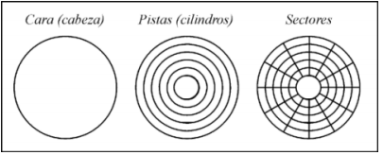

**Cilindro:** es una pila tridimensional de pistas de todos los platos.

**Cluster:** es un grupo de sectores. Uno o más clusters forman una pista.

**Pista:** es la trayectoria trazada a través de la superficie circular del plato de un disco por la cabeza de lectura/escritura.

**Sector:** es la unidad básica de almacenamiento de datos sobre un disco duro.

###### Estructura lógica de un disco duro

**Sector de arranque:** es el primer sector de todo el disco. En él se almacena la tabla de particiones y un pequeño programa master de iniciación llamado master boot. Este programa es el encargado de de leer la tabla de particiones y ceder el control al sector de arranque de la partición activa.

**Espacio particionado:** es el espacio del disco duro que ha sido asignado a alguna partición

**Espacio sin particionar:** es espacio no accesible del disco ya que todavía no ha sido asignado a ninguna partición.

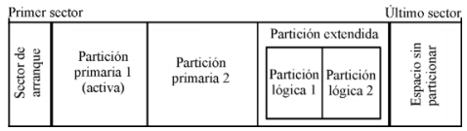

###### Particiones

Dentro de una unidad física de disco duro puede haber varias unidades lógicas. Cada una de estas unidades constituye una partición del disco duro. Esto quiere decir que podemos dividir un disco físico en, por ejemplo, dos particiones (dos unidades lógicas dentro de una misma unidad física) y trabajar de la misma manera que si tuviésemos dos discos duros.

Las particiones son divisiones de tamaño fijo, ocupan un grupo de cilindros contiguos del disco duro y cada partición puede tener un sistema de archivos diferente.

Las particiones pueden ser de dos formas: primarias o lógicas. Las particiones lógicas se definen dentro de una partición primaria especial llamada partición extendida.

En un disco duro sólo puede haber 4 particiones primarias. Las particiones existentes están inscriptas en una tabla de particiones de 4 entradas situada en el primer sector del disco. Una de las particiones debe figurar como partición activa, que es aquella a la que el master boot cede el control al arrancar.

Para poder tener más de las 4 particiones primarias permitidas, se utiliza una partición extendida (que es una partición primaria y figura en la tabla de particiones) dentro de la cual se puede crear el número de particiones lógicas que se desee.

Ambos tipos de particiones generan las correspondientes unidades lógicas de la computadora. Algunos sistemas operativos no pueden acceder a una partición primaria distinta a la suya.